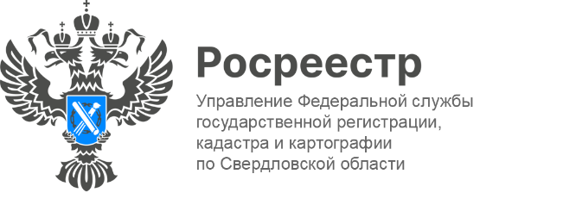

ПРЕСС-РЕЛИЗ

Свердловский Росреестр провел «открытый диалог» с представителями Домклик
Представители Управления Росреестра по Свердловской области провели рабочую встречу с профессиональными участниками рынка недвижимости – кредитной организацией ПАО Сбербанк (Домклик).
Главная цель – обсуждение сервиса "Личный кабинет для Росреестра", а именно быстрая регистрация сделок, снижение допускаемых ошибок, посредством автоматизации. В частности, получение обратной связи от специалистов Росреестра, исправление замечаний в пакете документов при регистрации сделок в электронном виде, направление заявлений со стороны Банка в случае регистрации/снятия регистрационной записи об ипотеке.
«Формат "открытого диалога" представителей Управления Росреестра с кредитными организациями носит системный характер. База совместной работы, направленная на качество предоставляемых услуг гражданам, состоит из конструктивного настроя и налаженных взаимоотношений с банковскими сообществами», - отмечает начальник отдела регистрации недвижимости в электронном виде и арестов Елена Репина.
Переход на цифровые сервисы с оказанием услуг 24/7, внедрение новых инструментов и онлайн-сервисов с простыми и понятными интерфейсами, обеспечение безопасности применяемых технологий – это все результат цифровой трансформации Росреестра.
«В современном мире заключение сделок в максимально короткие сроки, получение государственных услуг в удобном формате является важным и жизненно необходимым для людей. Именно поэтому взаимодействие с профессиональными сообществами, в том числе с кредитными организациями, существенно влияет на интенсификацию услуг, предоставляемых Росреестром», - подчеркивает заместитель руководителя Ирина Семкина.
«Несмотря на то, что наше взаимодействие проходит на постоянной основе, данные встречи остаются актуальными, в условиях технологического развития. Сотрудничество банковских сообществ и Росреестра — это, прежде всего, удобство для клиентов. Ведь оно нацелено на улучшение качества предоставляемых услуг и оптимизации операций», - говорит руководитель поддержки ДомкликНаталья Башкина.
На встрече от Управления также присутствовали начальники отделов: координации и анализа деятельности в учетно-регистрационной сфере Ксения Шакинко, ОГРН №1 Елена Ялунина, ОГРН № 3 Марина Иванова.
От ПАО Сбербанк (Домклик): руководитель поддержки ДомкликНаталья Башкина,руководитель проекта "Личный кабинет для Росреестра" Евгений Загородних, руководитель поддержки партнеров Ярослава Маршалова, директор регионального центра Дарья Свинцова.

Контакты для СМИ
Пресс-служба Управления Росреестра по Свердловской области
+7 343 375 40 81

press66_rosreestr@mail.ru
www.rosreestr.gov.ru
620062, г. Екатеринбург, ул. Генеральская, 6 а.

